PMF-MO 2018./2019.

MULTIMEDIJSKI SUSTAVI

PROJEKT:

Čitanje popisa studenata

Ema Dogančić

Ana Peterfaj

**1. Uvod**

Kao temu projekta iz kolegija Multimedijski sustavi smo izabrale Čitanje popisa studenata. Ideja je u tome da na temelju korisnikovih skeniranih popisa program generira mape s njihovim potpisima, te omogućuje korisniku pregled svih potpisa određenog studenta i popis svih predavanja i studenata na kojima se vidi kada je korisnik bio prisutan. Također, ako je scan bio nakošen, program rotira sliku da bi slike potpisa na kraju odgovarale stvarnim ćelijama.  
Za izradu sučelja smo koristile Java Swing, a za samu funkcionalnost programski jezik Processing – verzija 3.5.3. (uz Java mode). Sve potrebne biblioteke navedene su na kraju.

Program s primjerom se može preuzeti na sljedećoj adresi:

<https://github.com/EmmaD8/Multimedijski-sustavi-2018.-2019.>

U mapi primjer nalazi se jedan primjer dobiven izrezivanjem potpisa s dokumenta *slika1.pdf* na dolje opisan način, a tekstualna datoteka nalazi se u mapi *data*.

**2. Upute za korištenje**

Pokretanjem programa prikazuje se sljedeće grafičko korisničko sučelje:

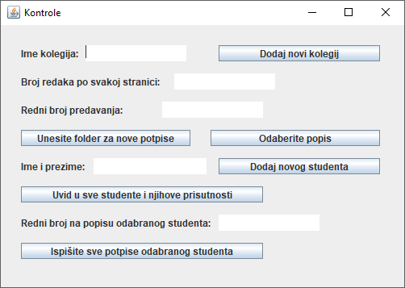

Slika 1. Izgled grafičkog korisničkog sučelja.

Prilikom prvog unosa:

* U prostor za unos teksta uz oznaku *Ime kolegija* unosimo ime kolegija nakon čega će se u mapi *data* unutar programa stvoriti istoimena tekstualna datoteka u koju će se spremati svi ostali podaci.
* Nakon toga u prostor za unos teksta uz oznaku *Broj redaka po svakoj stranici* unosimo brojeve redaka na svakoj stranici odvojene razmacima (bez početnog razmaka). Primjerice, ako se PDF s potpisima sastoji od jednog lista s dvije tablice koje imaju svaka 30 redaka onda pišemo **30**. Ako imamo 2 lista i na prvom imamo 30 redaka, a na drugom 10, potrebno je upisati **30 10**. Napominjemo da je važno upisati broj svih redaka, čak i kada su neki prazni jer nam ti podaci služe za računanje visine ćelija s potpisima.
* Klikom na gumb *Unesite folder za nove potpise* odabirete mapu u koju će se spremati potpisi za taj kolegij.
* Klikom na gumb *Dodaj novi kolegij* u gore stvorenu tekstualnu datoteku u prvi redak se upisuje put do mape koju ste odabrali u prethodnoj točki, a zatim se u drugi redak upisuju brojevi redaka po stranicama.
* Sada je potrebno unijeti imena studenata. To je moguće učiniti na dva načina. Prvi je izravnim upisom u gore stvorenu tekstualnu datoteku tako da se upisuju redom imena kako idu na popisu, svako ime u novi red, počevši od prve prazne linije. Drugi način je preko sučelja, upisom u prostor za unos teksta uz oznaku *Ime i prezime* upisivanjem imena i prezimena studenta te klikom na gumb *Dodaj novog studenta*.

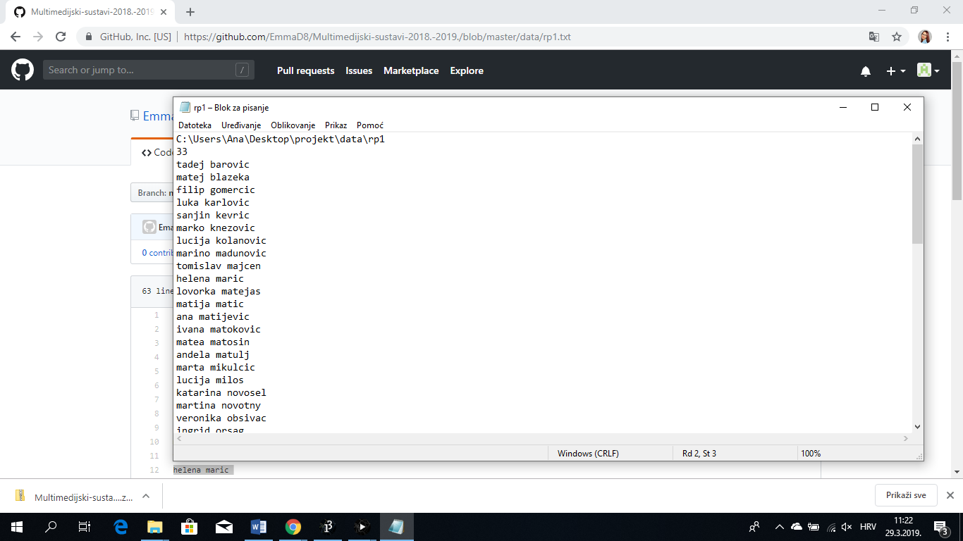

Slika 2. Primjer jedne tekstualne datoteke.

Daljnji opis se odnosi na svaki unos popisa:

* Potrebno je unijeti ime kolegija i broj predavanja za popis koji se želi obraditi te kliknuti na gumb *Odaberite popis* nakon čega se otvara novi prozor u kojem se odabire PDF s popisom studenata. Potrebno je pričekati nekoliko trenutaka te nakon prikazivanja slike u prozoru kliknuti mišem na sljedeća četiri mjesta.
  + Lijevi gornji vrh prve ćelije s potpisom na lijevoj tablici.

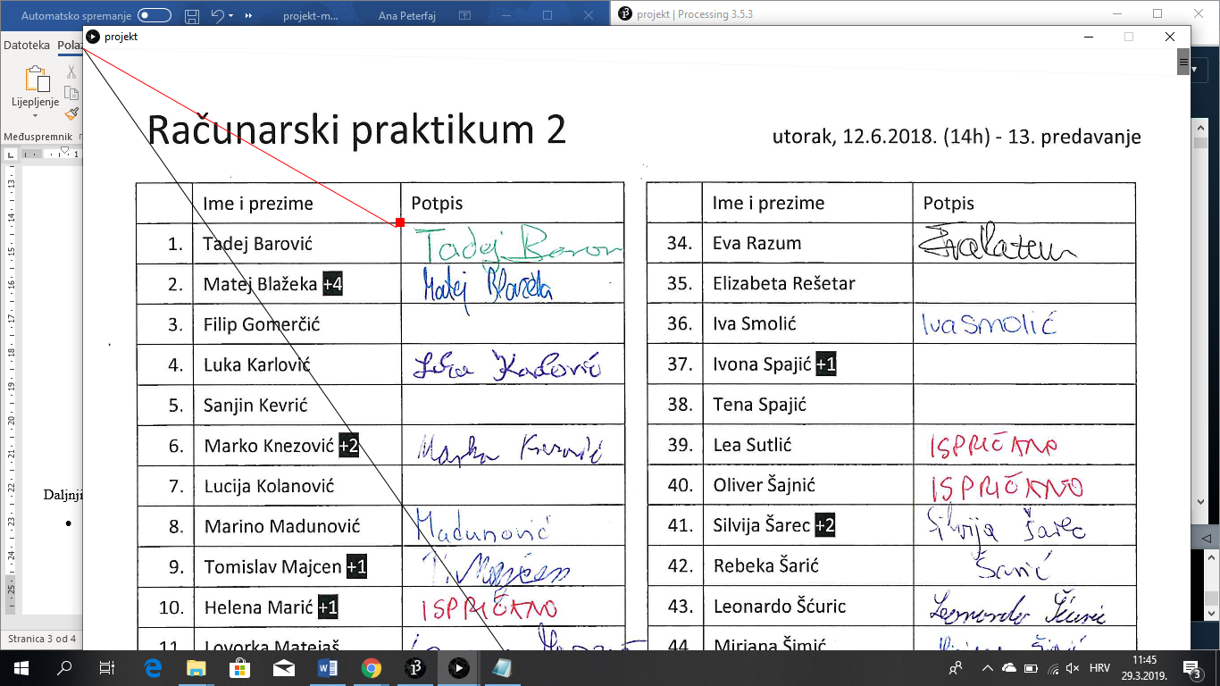

Slika 3. Odabir gornje lijeve točke.

* + Desni gornji vrh prve ćelije s potpisom na lijevoj tablici.

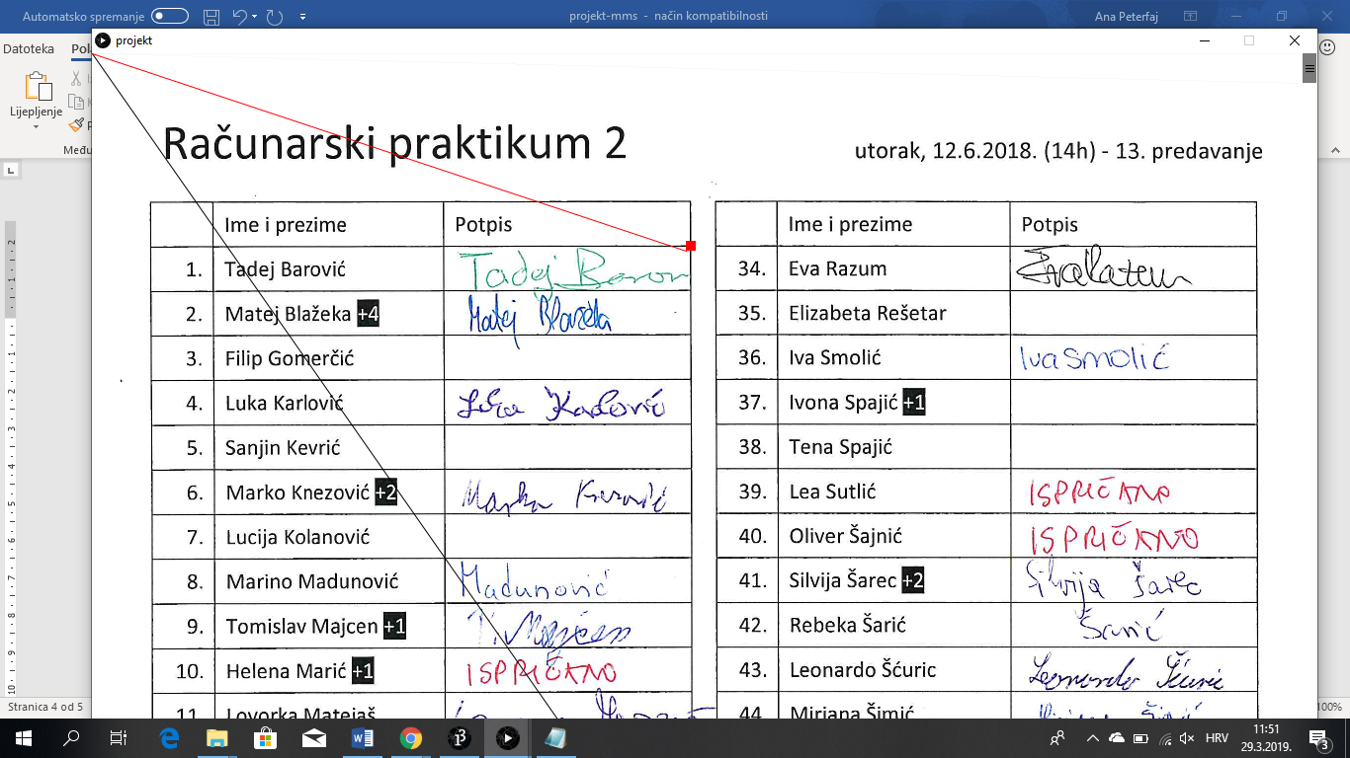

Slika 4. Odabir gornje desne točke.

* + Lijevi donji vrh zadnje ćelije s potpisom na lijevoj tablici

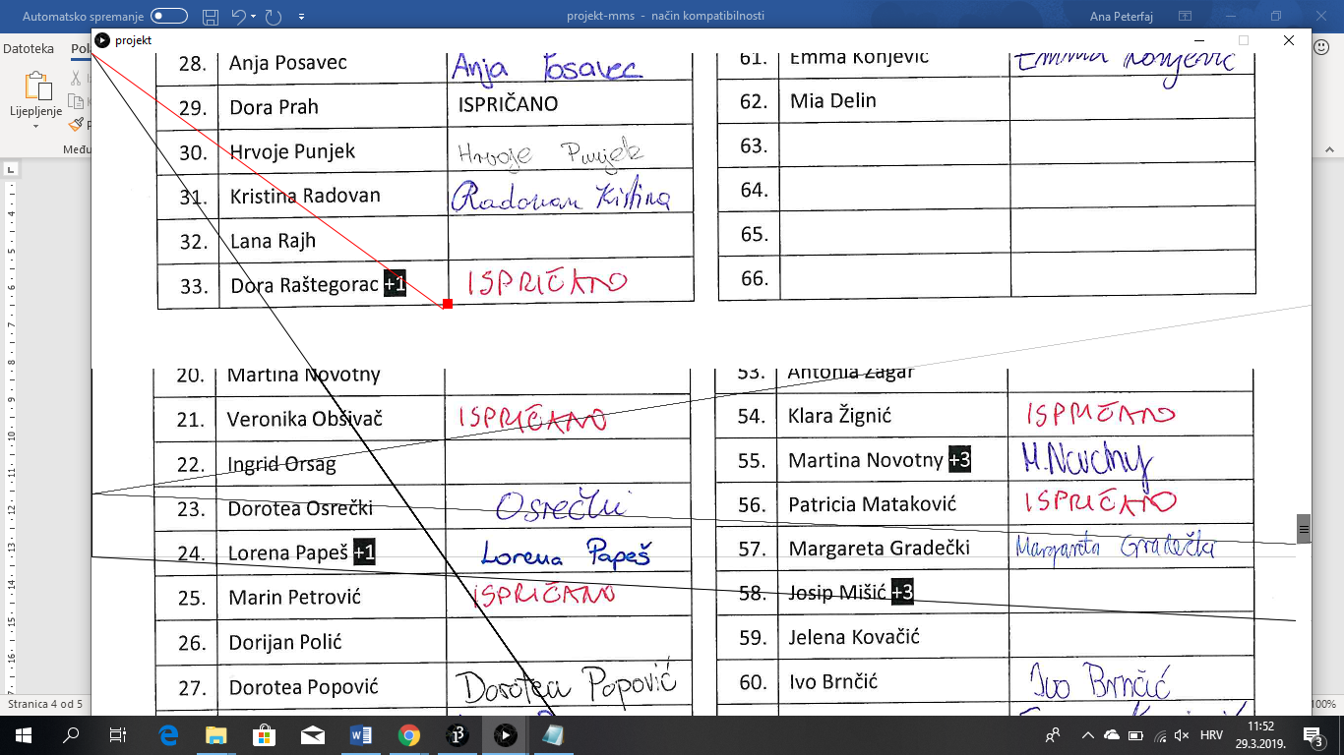

Slika 5. Odabir donje lijeve točke.

* + Lijevi gornji rub prve ćelije s potpisima na desnoj tablici

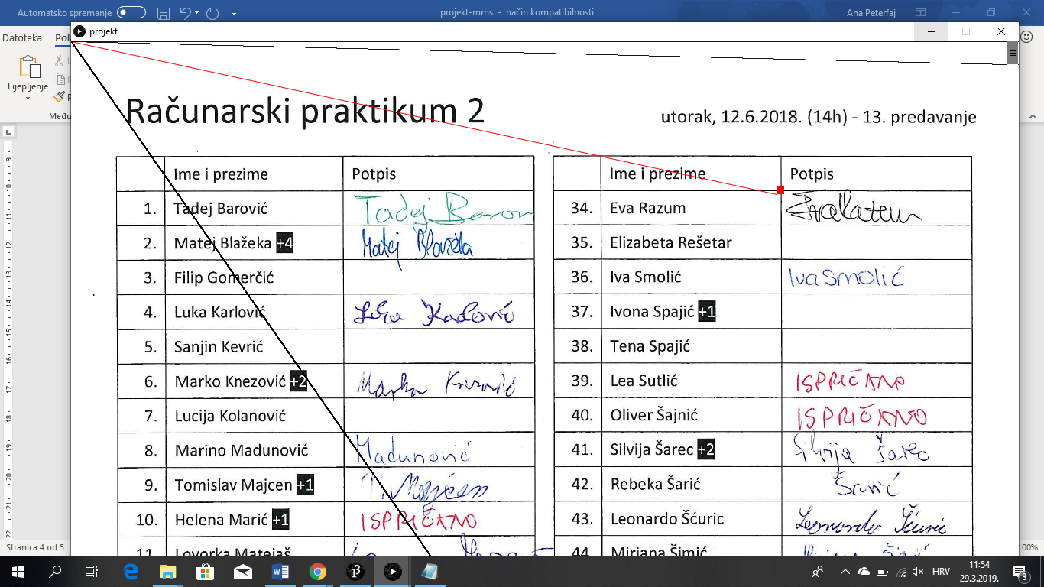

Slika 6. Odabir gornje lijeve točke na desnoj tablici.

Ukoliko se PDF s potpisima sastoji od više listova, oni će se učitavati jedan za drugim i na svakom je potrebno označiti ove 4 točke na gore opisani način.

* Nakon toga, u odabranoj mapi za spremanje potpisa, trebala bi se nalaziti po jedna mapa za svakog studenta.

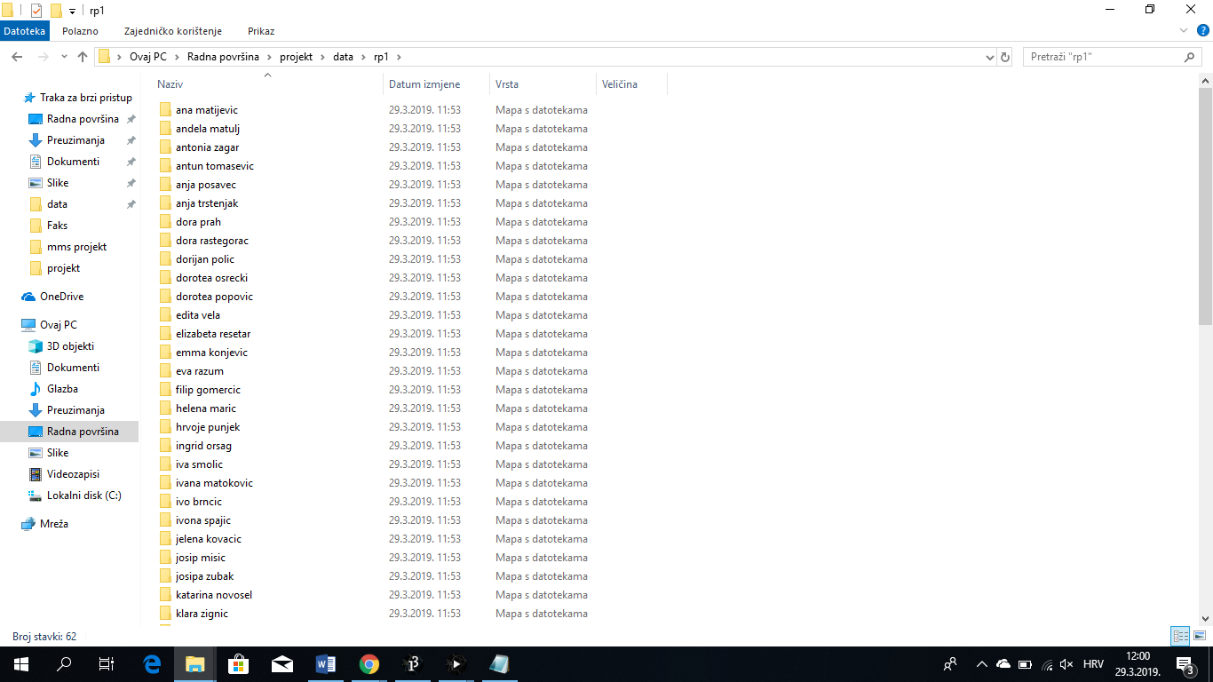

Slika 7. Primjer sadržaja mape.

A unutar mape s imenom studenta nalaze se njegovi potpisi.

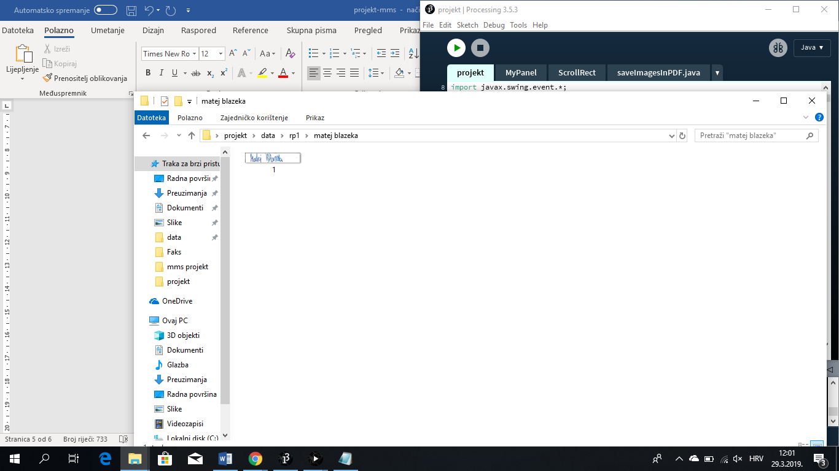

Slika 8. Primjer sadržaja jedne mape s potpisima.

* Ako sada želimo dodati novo predavanje iz tog kolegija, dovoljno je upisati ime kolegija, redni broj predavanja te odabrati popis te na isti način odabrati točke na slici. Trebali bismo za svakog studenta dobiti novu sliku potpisa čije je ime redni broj predavanja koje smo unijeli.

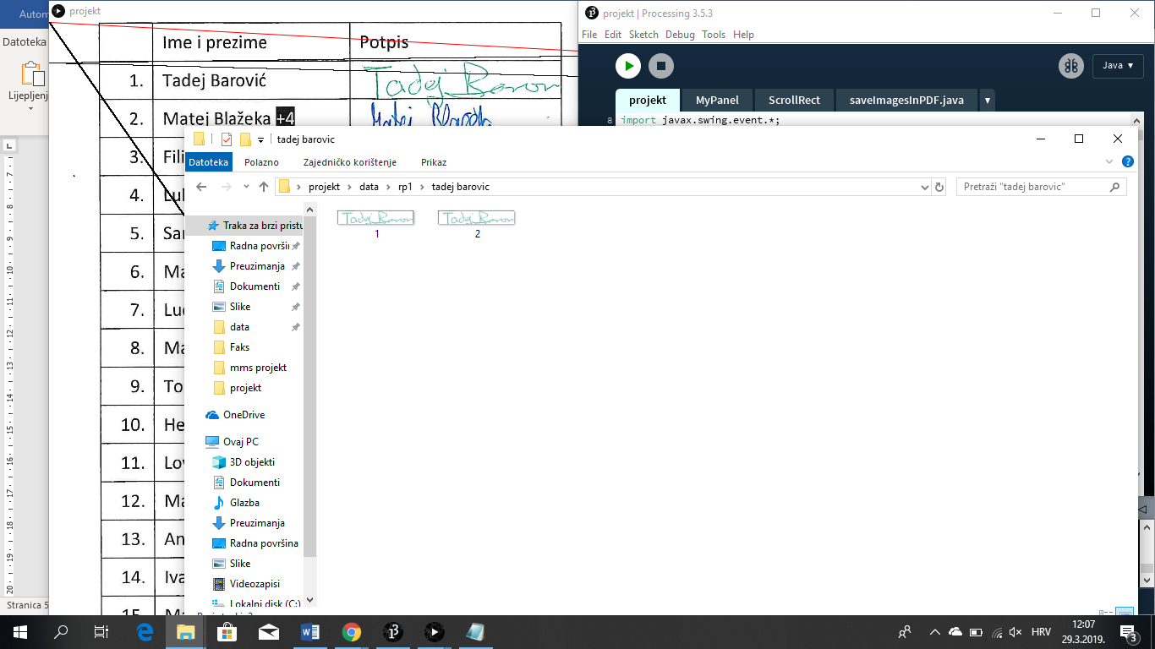

Slika 9. Više potpisa u mapi.

* Za pregled svih potpisa jednog studenta iz određenog kolegija, potrebno je upisati ime kolegija i redni broj studenta na popisu. Klikom na gumb *Ispiši sve potpise* *odabranog studenta* u prozoru se ispisuju svi potpisi tog studenta.

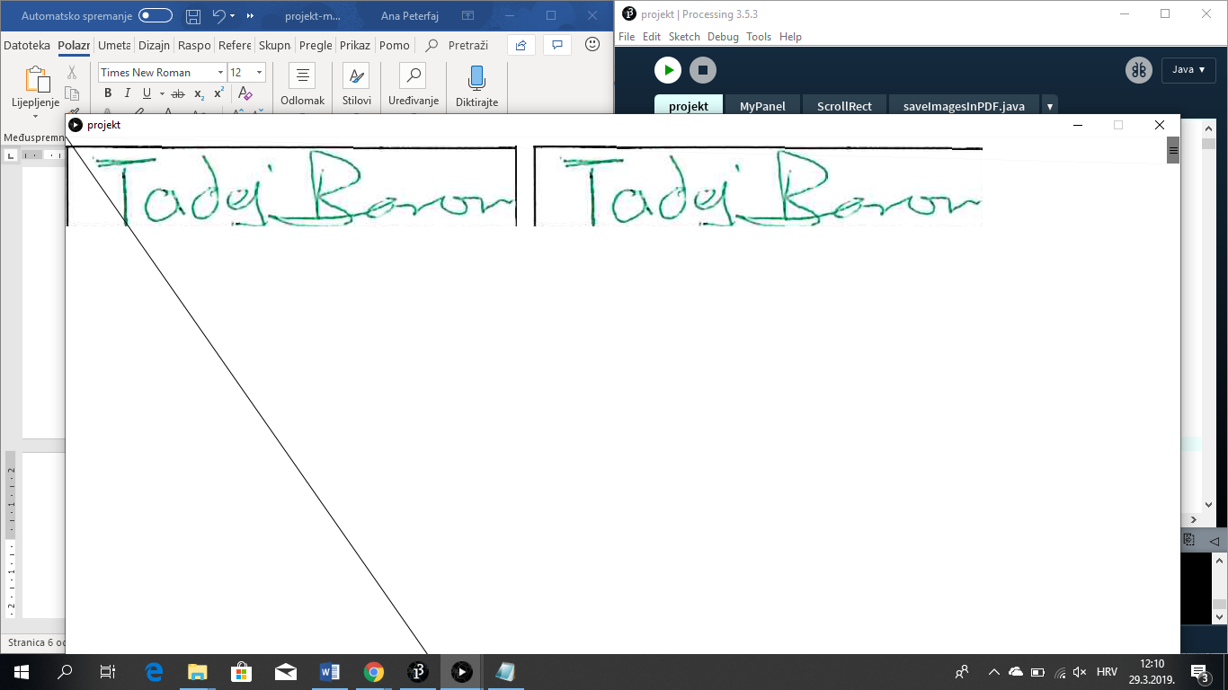

Slika 10. Ispis potpisa u prozoru.

* Za pregled prisutnosti svih studenata na predavanjima, potrebno je upisati ime kolegija i klikom na gumb *Uvid u sve studente i njihove prisutnosti* prikazuje se sljedeća tablica (u ovom slučaju su samo dva predavanja unesena):

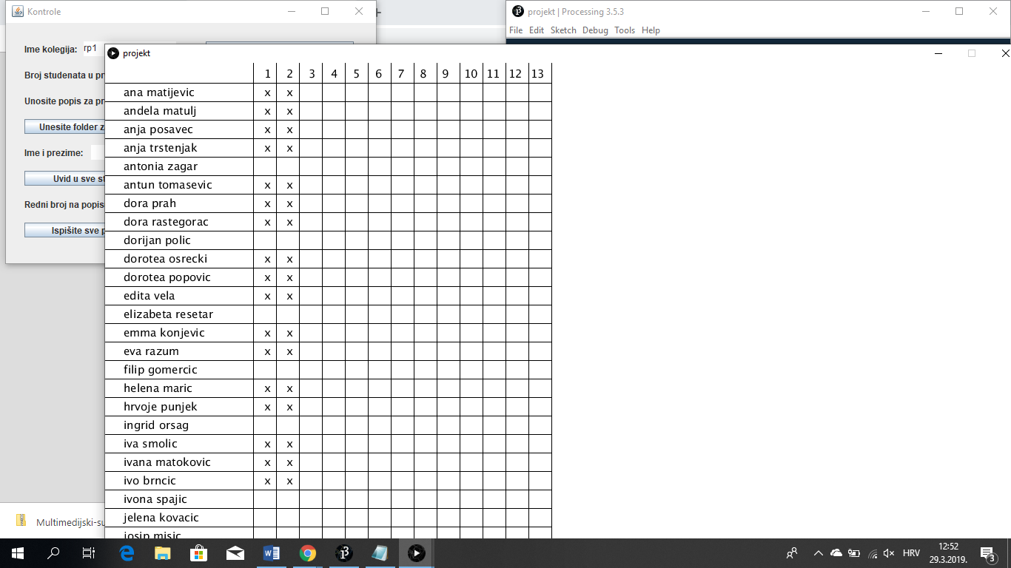

Slika 11. Prikaz prisutnosti svih studenata.

Napomena: Korake je potrebno raditi u točnom redoslijedu (kako je opisano).

**3. Mogućnosti poboljšanja**

Na kraju koda projekt nalazi se zakomentirani dio u kojem smo pokušavale da program sam prepozna tablicu i izreže tražene ćelije. Uspjele smo to ostvariti samo za određene primjere, sljedeće generacije bi se mogle time pozabaviti. Funkcija PostojiLiPotpis() koja vraća true ili false ovisno postoji li potpis u ćeliji ili ne, bi se mogla popraviti. Za popise koje smo mi koristile radi ispravno, ali sigurno postoji prostor za poboljšanje. Također, mogao bi se napraviti ljepši ispis prisutnosti svih studenta po predavanjima (mi imamo ručno crtanu tablicu).

**4. Biblioteke**

Od biblioteka potrebne su samo biblioteka za obradu PDF dokumenata, to jest biblioteka PDFBox te biblioteka o kojoj ova ovisi – Commons logging. Mi smo koristile sljedeće verzije:

PDFBox verzija 2.0.13., te Commons logging verzija 1.2.

Biblioteke je moguće preuzeti na sljedećim adresama:

<https://pdfbox.apache.org/download.cgi>

<http://commons.apache.org/proper/commons-logging/download_logging.cgi>

ili sve zajedno:

<https://jar-download.com/artifacts/org.apache.pdfbox/pdfbox/2.0.13/source-code>

(trenutno već postoji i novija verzija).

PDFBox sastoji se od 3 datoteke – pdfbox, fontbox, xmpbox, od kojih smo mi koristile samo pdfbox.

Upute za dodavanje biblioteka nalaze se na processing-ovoj stranici na githubu:

<https://github.com/processing/processing/wiki/How-to-Install-a-Contributed-Library>

Također, to se može pojednostavniti tako da se biblioteke jednostavno dodaju u sam projekt u Processing-u, unutar sketch foldera (Sketch > Show Sketch Folder) napravi se nova mapa s imenom code i u nju se stave sve potrebne .jar datoteke.